openEuler内核编程技术

实训指导书

第六章 第1讲
《Linux内核时钟接口》

软件所制

术语表
英文 | 中文 | 含义 | 别名
GPL | 通用性公开许可证 | GNU General Public License  GNU通用性公开许可证 | 无
FAQ | 无 | Frequently Asked Questions  常见的问题项目与对应问题的解答 | 无

第六章 第1讲 Linux内核时钟接口

子任务1：了解内核时钟接口，打印当前秒数（45min）

相关知识
一、内核模块
Linux 提供了一种动态加载内核的机制，这种机制称为模块(Module)。
内核模块是具有独立功能的程序。
它可以被单独编译，但是不能单独运行，它的运行必须被链接到内核作为内核的一部分在内核空间中运行。
模块具有一下特点：
1) 模块本身不被编译入内核映像，从而控制了内核的大小；
2) 模块一旦被加载，它就和内核中的其它部分完全一样。
二、内核模块的基本结构
内核模块一般具有如下形式的基本结构：
#include<linux/module.h> //包含了对模块的结构定义以及模块的版本控制
MODULE_LICENSE("GPL"); //声明GPL版权
static int __init module_init(void){ //加载模块
。。。。。。
}

static void __exit module_exit(void){ //卸载模块
。。。。。。
}
module_init(module_init);
module_exit(module_exit);
说明：
1、任何模块程序的编写都需要包含linux/module.h这个头文件，该文件包含了对模块的结构定义以及模块的版本控制。
2、函数module_init ()和函数module_exit ( )是模块编程中最基本的也是必须的两个函数。
module_init ()向内核注册模块所提供的新功能；module_exit ()负责注销所有由模块注册的功能。
在2.3.13版本的linux内核以前，内核模块的初始化函数与卸载函数必须分别使用init_module与cleanup_module作为函数名；
从2.3.13版本的linux内核以后，可以自定义初始化函数与卸载函数的函数名，但同时必须使用module_init()与module_exit() 指定初始化函数与卸载函数。
3、内核模块使用printk函数来输出字符串，而不是printf。
这是由于基于linux内核的操作系统分为内核空间与用户空间，printf是由标准C库函数所定义的输出函数，而标准C库函数运行于用户空间，同时又由于内核空间与用户空间不能直接通信，因此运行于内核空间的内核模块不能使用标准C库函数，也就不能使用printf函数，所以linux内核需要自己的输出函数printk。
如：printk(“Hello World!\n”); 或 printk(KERN_INFO “Hello World!\n”);
字符串KERN_INFO表示消息的优先级，printk()的一个特点就是它对于不同优先级的消息进行不同的处理。
代码示例
#include <linux/module.h>

MODULE_LICENSE("GPL");

int __init hello_init(void)
{
printk("hello init\n");
printk("hello,world!\n");
return 0;
}

void __exit hello_exit(void)
{
printk("hello exit\n");
}

module_init(hello_init);
module_exit(hello_exit);
该内核模块实现打印“hello,world!”的功能，用dmesg可以查看打印的结果（见后文）。

三、Makefile文件（注意M是大写，不是makefile）：
一个工程中的源文件不计其数，其按类型、功能、模块分别放在若干个目录中。Makefile 定义了一系列的规则，来指定哪些文件需要先编译、哪些文件需要后编译、哪些文件需要重新编译，甚至于进行更复杂的功能操作，因为 makefile 就像一个 Shell 脚本一样，其中也可以执行操作系统的命令。
编写简单的 Makefile 文件，以上述的示例程序为例：
ifneq ($(KERNELRELEASE),)
obj-m := hello.o
else
KERNELDIR ?= /usr/lib/modules/$(shell uname -r)/build //此处路径为内核源码路径，根据实际情况修改；该内核源码必须要经过编译，否则会报错
PWD := $(shell pwd)
default:
$(MAKE) -C $(KERNELDIR) M=$(PWD) modules
endif
.PHONY:clean
clean:
-rm *.mod.c *.o *.order *.symvers *.ko
说明：
1、obj-m表示把文件hello.o作为内核模块进行编译，不要编译到内核中，编译同时还会生成一个"hello.ko"模块目标文件。
2、KERNELDIR 是内核源码路径，路径不正确会报错；且该内核源码必须要经过编译或预编译（进入内核源码根目录依次执行make openeuler-raspi_defconfig && make prepare && make scripts），不然也会报错。
3、make –C 指明了内核源码的所在目录，树莓派系统通常不包含内核源码，因此需要自行下载对应版本的内核源码并完成编译。

四、编译make指令
在编写好Makefile之后，输入make指令即可进行编译。上述示例代码编译结果如下：
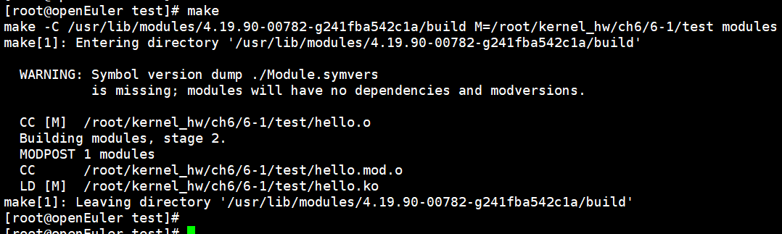
此时用ls命令可以查看当前目录下生成的文件，如下图所示：
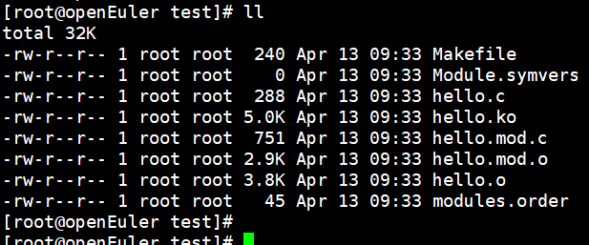
其中hello.ko就是模块目标文件。

五、加载模块
(1) 加载
在终端输入命令“sudo insmod hello.ko”可以将hello.ko模块加载进内核。
(2) 查看加载内容
输入命令sudo dmesg | tail -n 2 可以看到打印的信息：
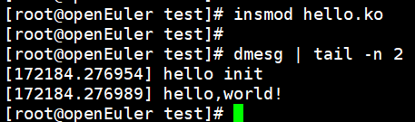
输入命令sudo lsmod | grep hello 可以查看所有名字中包含hello的内核模块：
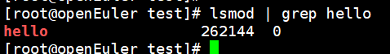
可以看出，hello.ko模块已经成功加载进内存了。

六、卸载模块
(1) 卸载
在终端输入命令 sudo rmmod hello即可卸载hello模块。
(2)查看卸载内容
输入命令sudo dmesg | tail -n 1结果如下：
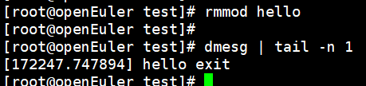
此时再用sudo lsmod | grep hello指令可以看到系统中已经没有hello模块了。

七、内核时钟相关定义
1. timeval结构体
头文件：<linux/time.h>
struct timeval {
__kernel_time_t tv_sec; /* seconds */
__kernel_suseconds_t tv_usec; /* microseconds */
};
其中tv_sec是自1970年1月1日 00:00:00 起到现在的秒数。而tv_usec是当前秒数已经经过的微秒数。

2. do_gettimeofday()
头文件：<linux/time.h>
函数原型：void do_gettimeofday(struct timeval *tv);
功能：返回自1970-01-01 00:00:00到现在的秒数，及当前秒经过的毫秒数，保存在tv指向的timeval 结构体中。

任务描述
- 了解Linux内核时钟接口，并编写内核模块打印自1970年1月1日 00:00:00 起到现在的秒数及毫秒数的功能。
- 编写对应Makefile文件，并使用make编译上述内核模块。
- 手动加载内核模块，查看加载内容。
- 手动卸载上述内核模块。

审核要求
- 正确编写满足功能的源文件，正确编译。
- 正常加载、卸载内核模块；且内核模块功能满足任务所述。
- 提交相关源码与运行截图。

参考答案
1、环境准备
（1）内核源码准备
查看系统下是否存在当前内核版本的源码：
# ls /usr/lib/modules/$(uname -r)/build
如果不存在，则下载对应版本的内核源码：
此处示例的内核版本对应的源码是：https://gitee.com/openeuler/raspberrypi-kernel/repository/archive/openEuler-20.03-LTS-raspi.zip
下载完解压之后，拷贝到上述系统目录下（或者其他指定目录下，目录需与Makefile中所述一致）。
# wget https://gitee.com/openeuler/raspberrypi-kernel/repository/archive/openEuler-20.03-LTS-raspi.zip # 下载
# unzip openeuler-raspberrypi-kernel-openEuler-20.03-LTS-raspi.zip # 解压
# mkdir /usr/lib/modules/$(uname -r)/build
# cp -r raspberrypi-kernel/* /usr/lib/modules/$(uname -r)/build/

（2）内核源码编译
# cd /usr/lib/modules/4.19.90-00780-gd87223af55da/build
# make openeuler-raspi_defconfig # 加载内核配置
# make prepare && make scripts # 内核预编译（耗时短）

[root@openEuler build]# pwd
/usr/lib/modules/4.19.90-00782-g241fba542c1a /build
[root@openEuler build]#
[root@openEuler build]# make openeuler-raspi_defconfig
HOSTCC scripts/basic/fixdep
HOSTCC scripts/kconfig/conf.o
YACC scripts/kconfig/zconf.tab.c
LEX scripts/kconfig/zconf.lex.c
HOSTCC scripts/kconfig/zconf.tab.o
HOSTLD scripts/kconfig/conf
#
# configuration written to .config
#
[root@openEuler build]#
[root@openEuler build]# make prepare
UPD include/config/kernel.release
WRAP arch/arm64/include/generated/uapi/asm/errno.h
WRAP arch/arm64/include/generated/uapi/asm/ioctl.h
WRAP arch/arm64/include/generated/uapi/asm/ioctls.h
WRAP arch/arm64/include/generated/uapi/asm/ipcbuf.h
WRAP arch/arm64/include/generated/uapi/asm/kvm_para.h
WRAP arch/arm64/include/generated/uapi/asm/mman.h
WRAP arch/arm64/include/generated/uapi/asm/msgbuf.h
WRAP arch/arm64/include/generated/uapi/asm/poll.h
WRAP arch/arm64/include/generated/uapi/asm/resource.h
WRAP arch/arm64/include/generated/uapi/asm/sembuf.h
WRAP arch/arm64/include/generated/uapi/asm/shmbuf.h
WRAP arch/arm64/include/generated/uapi/asm/socket.h
WRAP arch/arm64/include/generated/uapi/asm/sockios.h
WRAP arch/arm64/include/generated/uapi/asm/swab.h
WRAP arch/arm64/include/generated/uapi/asm/termbits.h
WRAP arch/arm64/include/generated/uapi/asm/termios.h
WRAP arch/arm64/include/generated/uapi/asm/types.h
WRAP arch/arm64/include/generated/asm/bugs.h
WRAP arch/arm64/include/generated/asm/delay.h
WRAP arch/arm64/include/generated/asm/div64.h
WRAP arch/arm64/include/generated/asm/dma.h
WRAP arch/arm64/include/generated/asm/dma-contiguous.h
WRAP arch/arm64/include/generated/asm/early_ioremap.h
WRAP arch/arm64/include/generated/asm/emergency-restart.h
WRAP arch/arm64/include/generated/asm/hw_irq.h
WRAP arch/arm64/include/generated/asm/irq_regs.h
WRAP arch/arm64/include/generated/asm/kdebug.h
WRAP arch/arm64/include/generated/asm/kmap_types.h
WRAP arch/arm64/include/generated/asm/local.h
WRAP arch/arm64/include/generated/asm/local64.h
WRAP arch/arm64/include/generated/asm/mcs_spinlock.h
WRAP arch/arm64/include/generated/asm/mm-arch-hooks.h
WRAP arch/arm64/include/generated/asm/msi.h
WRAP arch/arm64/include/generated/asm/preempt.h
WRAP arch/arm64/include/generated/asm/qrwlock.h
WRAP arch/arm64/include/generated/asm/rwsem.h
WRAP arch/arm64/include/generated/asm/segment.h
WRAP arch/arm64/include/generated/asm/serial.h
WRAP arch/arm64/include/generated/asm/set_memory.h
WRAP arch/arm64/include/generated/asm/sizes.h
WRAP arch/arm64/include/generated/asm/switch_to.h
WRAP arch/arm64/include/generated/asm/trace_clock.h
WRAP arch/arm64/include/generated/asm/unaligned.h
WRAP arch/arm64/include/generated/asm/user.h
WRAP arch/arm64/include/generated/asm/vga.h
UPD include/generated/uapi/linux/version.h
UPD include/generated/utsrelease.h
CC kernel/bounds.s
UPD include/generated/bounds.h
UPD include/generated/timeconst.h
CC arch/arm64/kernel/asm-offsets.s
UPD include/generated/asm-offsets.h
CALL scripts/checksyscalls.sh
LDS arch/arm64/kernel/vdso/vdso.lds
CC arch/arm64/kernel/vdso/gettimeofday.o
AS arch/arm64/kernel/vdso/note.o
AS arch/arm64/kernel/vdso/sigreturn.o
VDSOL arch/arm64/kernel/vdso/vdso.so.dbg
VDSOSYM include/generated/vdso-offsets.h
[root@openEuler build]#

2、编写任务所述内核模块
一、参考答案源码
（1）main.c
#include <linux/module.h>
#include <linux/time.h>

MODULE_LICENSE("GPL");

struct timeval tv;

/* Load module. */
static int __init task1_init(void)
{
int sec, usec;
printk("task1 init\n");
do_gettimeofday(&tv);
sec = (int)tv.tv_sec;
usec = (int)tv.tv_usec;
printk("The sec and usec from 1970 is: [%d sec, %d usec]\n", sec, usec);
return 0;
}

/* Unload module. */
static void __exit task1_exit(void)
{
printk("task1 exit\n");
}

module_init(task1_init);
module_exit(task1_exit);

（2）Makefile
ifneq ($(KERNELRELEASE),)
obj-m := main.o
else
KERNELDIR ?= /usr/lib/modules/$(shell uname -r)/build
PWD := $(shell pwd)
default:
$(MAKE) -C $(KERNELDIR) M=$(PWD) modules
endif
.PHONY:clean
clean:
-rm *.mod.c *.o *.order *.symvers *.ko
执行make编译源码：
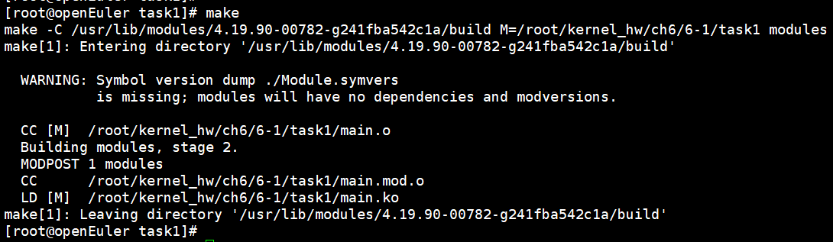

编译完成后的文件列表：
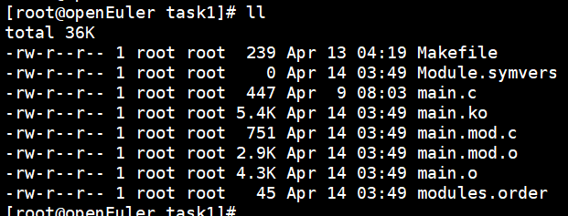

进行模块加载、查看、卸载：
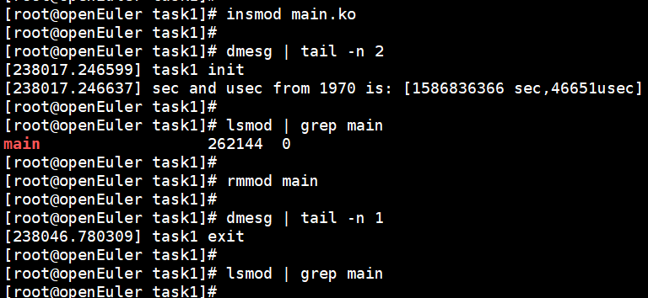

子任务2：调用内核时钟接口打印当前时间（45min）

相关知识
同上。
一、内核时钟相关定义
1. rtc_time结构体
头文件<linux/rtc.h>

struct rtc_time {
int tm_sec; // 表「秒」数，在[0,61]之间，多出来的两秒是用来处理跳秒问题用的。
int tm_min; // 表「分」数，在[0,59]之间。
int tm_hour; // 表「时」数，在[0,23]之间。
int tm_mday; // 表「本月第几日」，在[1,31]之间。
int tm_mon; // 表「本年第几月」，在[0,11]之间。
int tm_year; // 要加1900表示那一年。
int tm_wday; // 表「本周第几日」，在[0,6]之间。
int tm_yday; // 表「本年第几日」，在[0,365]之间，闰年有366日。
int tm_isdst; // 表是否为「日光节约时间」。
};
年份加上1900，月份加上1，小时加上8。
注意：可以自己先思考一下这样的加上x操作如果导致溢出，应该怎么处理。例如，得到的UTC小时数为22，加上8之后30明显溢出（超过24），并且由于小时数溢出到了第二天，因此天数也应该加1。

2. rtc_time_to_tm()
头文件：<linux/rtc.h>
函数原型：void rtc_time_to_tm(unsigned long time, struct rtc_time *tm)；
功能：将time存储的秒数转换为年月日时分秒等信息保存在rtc_time结构体中。
参数：time为秒数，可以是do_gettimeofday()函数获取的秒数。tm是rtc_time结构体指针，结构体中存放了年月日时分秒等信息。

任务描述
- 编写内核模块，调用内核时钟接口，打印出系统当前时间。格式示例：2020-03-09 11:54:31；
- 把加载、卸载内核模块以 install/uninstall 写入Makefile文件中。

审核要求
- 正确编写满足功能的源文件，正确编译。
- 正常加载、卸载内核模块；且内核模块功能满足任务所述。
- 提交相关源码与运行截图。

参考答案
一、参考答案源码
1、main.c
#include <linux/module.h>
#include <linux/time.h>
#include <linux/rtc.h>

MODULE_LICENSE("GPL");

struct timeval tv;
struct rtc_time tm;

static int __init task2_init(void)
{
int year, mon, day, hour, min, sec;
printk("task2 init\n");
do_gettimeofday(&tv);
rtc_time_to_tm(tv.tv_sec, &tm);
year = tm.tm_year + 1900;
mon = tm.tm_mon + 1;
day = tm.tm_mday;
hour = tm.tm_hour + 8;
min = tm.tm_min;
sec = tm.tm_sec;
printk("Current time: %d-%02d-%02d %02d:%02d:%02d\n", year, mon, day, hour, min, sec);
return 0;
}

static void __exit task2_exit(void)
{
printk("task2 exit\n");
}

module_init(task2_init);
module_exit(task2_exit);

2、Makefile
ifneq ($(KERNELRELEASE),)
obj-m := main.o
else
KERNELDIR ?= /usr/lib/modules/$(shell uname -r)/build
PWD := $(shell pwd)
default:
$(MAKE) -C $(KERNELDIR) M=$(PWD) modules
endif
install:
insmod main.ko
uninstall:
rmmod main
.PHONY:clean
clean:
-rm *.mod.c *.o *.order *.symvers *.ko

二、运行结果
执行make编译源码：
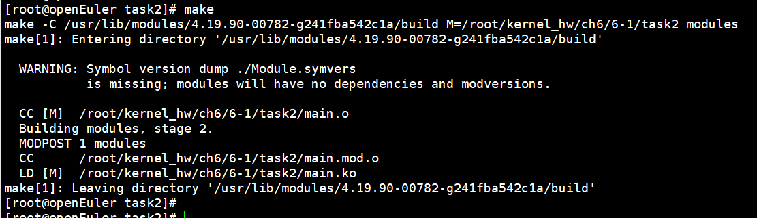

编译完成后的文件列表：
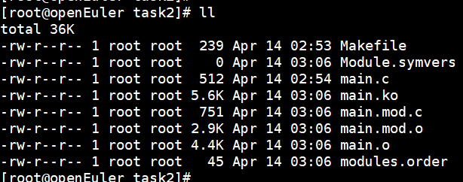

进行模块加载、查看、卸载：
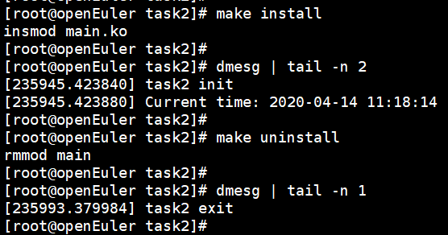

子任务3：创建并杀死一个内核线程（45min）

相关知识
内核经常需要在后台执行一些操作，这种任务就可以通过内核线程（Kernel thread）完成。
内核线程是独立运行在内核空间的标准进程。内核线程和普通的进程间的区别在于内核线程没有独立的地址空间，mm指针被设置为NULL；它只在内核空间运行，从来不切换到用户空间去；并且和普通进程一样，可以被调度，也可以被抢占。
内核线程只能由其它的内核线程创建，Linux内核通过给出的函数接口与系统中的初始内核线程kthreadd交互，由kthreadd衍生出其它的内核线程。
一般在模块初始化时进行线程的创建，使用线程函数指定需要该线程执行的任务，线程会一直执行线程函数并等待结束信号。在模块卸载的时候发送结束信号，当线程函数接收到结束信号之后，该线程结束执行。

1. 创建线程kthread_run()函数
头文件：<linux/kthread.h>
函数原型：struct task_struct *kthread_run(int (*threadfn)(void *data),
void *data,const char *namefmt, ...);
功能：创建并启动一个线程。
参数：int (*threadfn)(void *data)------>线程函数，指定该线程要完成的任务。这个函数会一直运行直到接收到终止信号。
void *data-------------------------->线程函数的参数。
const char *namefmt-------------->线程名字

2. 线程函数
用户在线程函数中指定要让该线程完成的任务。该函数会一直运行，直到接收到结束信号。因此函数中需要有判断是否收到信号的语句。
static int print(void *data){
while(!kthread_should_stop()){
。。。。。。一些工作
msleep(2000);
}
return 0;
}
注意在线程函数中需要在每一轮迭代之后休眠一定时间，让出CPU 给其他的任务，否则创建的这个线程会一直占用CPU，使得其他任务均瘫痪。更严重的是，使线程终止的命令也无法执行，导致这种状态一直持续下去。

3. 休眠函数msleep()
头文件：<linux/delay.h>
函数原型：void msleep(unsigned int msecs);
功能：让线程休眠msecs毫秒，不涉及忙等待，故提高了CPU 利用率。

4.kthread_should_stop()
头文件：<linux/kthread.h>
函数原型：bool kthread_should_stop(void);
功能：与kthread_stop配合使用，kthread_stop发送使线程退出的信号，而 kthread_should_stop则检查是否有退出信号，若有则使线程退出。
注意，正如2线程函数中写的一样，kthread_should_stop函数多用在while条件判断中。

5. kthread_stop()
头文件：<linux/kthread.h>
函数原型： int kthread_stop(struct task_struct *k);
功能：在模块卸载时，发送信号给k指向的线程，使之退出。
线程一旦启动起来之后，会一直运行，除非该线程主动调用do_exit函数，或者其他的进程调用kthread_stop函数，结束线程的运行。当然，如果线程函数永远不返回，并且不检查信号，它将永远不会停止。因此线程函数信号检查语句以及返回值非常重要。
注意，在调用kthread_stop函数时，线程不能已经结束运行，否则，kthread_stop函数会一直等待。
6. top命令
top命令经常用来监控linux的系统状况，比如cpu、内存的使用以及进程的状态。
可以使用top命令来查看线程（包括内核线程）的CPU利用率。命令如下：
top -p 线程号
可以使用下面命令来查找线程号：
ps aux|grep 线程名 （线程名由kthread_run() 函数的第三个参数指定）
可以用下面的命令显示所有内核线程：
ps afx

top的视图如下所示：
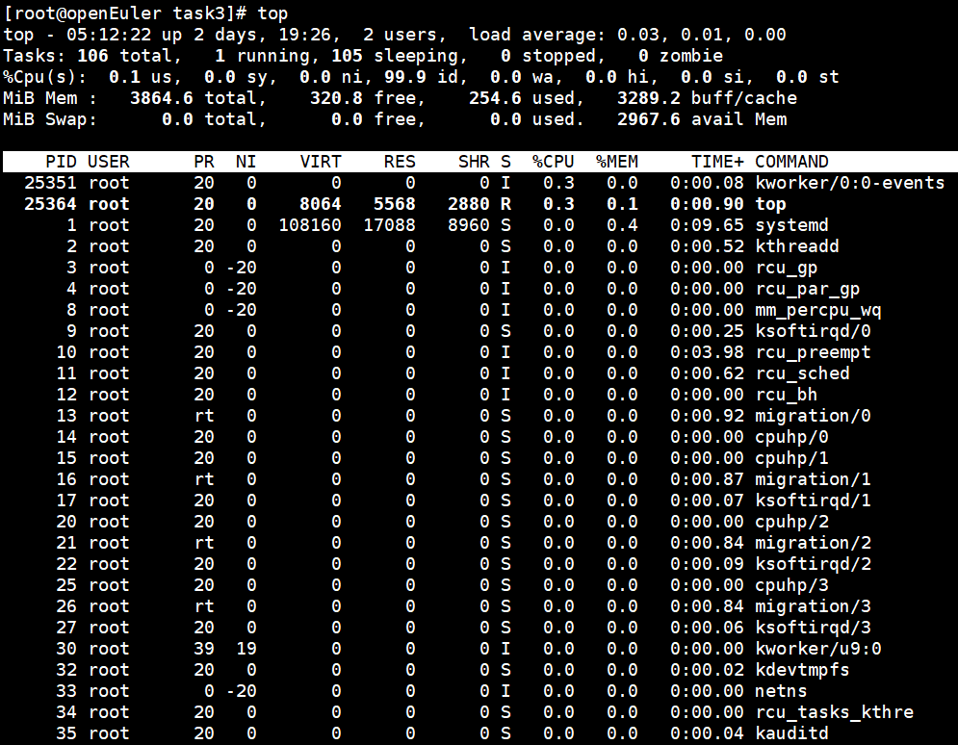
第一行：
05:12:22 当前系统时间
2 days, 19:26 系统已经运行了2天19小时26分钟（在这期间没有重启过）
2 users 当前有2个用户登录系统
load average: 0.03, 0.01, 0.00 load average后面的三个数分别是1分钟、5分钟、15分钟的负载情况。（Ref：http://www.brendangregg.com/blog/2017-08-08/linux-load-averages.html）
load average数据是每隔5秒钟检查一次活跃的进程数，然后按特定算法计算出的数值。如果这个数除以逻辑CPU的数量，结果高于5的时候就表明系统在超负荷运转了。
第二行：
Tasks 任务（进程），系统现在共有106个进程，其中处于运行中的有1个，105个在休眠（sleep），stopped状态的有0个，zombie状态（僵尸）的有0个。
第三行：cpu状态
0.1% us 用户空间占用CPU的百分比。
0.1% sy 内核空间占用CPU的百分比。
0.0% ni 改变过优先级的进程占用CPU的百分比
99.9% id 空闲CPU百分比
0.0% wa IO等待占用CPU的百分比
0.0% hi 硬中断（Hardware IRQ）占用CPU的百分比
0.0% si 软中断（Software Interrupts）占用CPU的百分比
0.0% st 指的是当前VM中的cpu cycle被虚拟化偷走的百分比
在这里CPU的使用比率和windows概念不同，如果你不理解用户空间和内核空间，需要充充电了。
第四行：内存状态（单位MiB）
3864.6 total 物理内存总量（3864.6 M）
320.8 free 空闲内存总量（320.8 M）
254.6 used 使用中的内存总量（254.6 M）
3289.2 buffers 缓存的内存量 （3289.2 M）
第五行：swap交换分区（单位MiB）
0.0 total 交换区总量
0.0 free 空闲交换区总量
0.0 used 使用的交换区总量
2967.6 avail Mem 可用内存的交换区总量（2967.6 M）
第六行是空行
第七行以下：各进程（任务）的状态监控
PID 进程id
USER 进程所有者
PR 进程优先级
NI nice值。负值表示高优先级，正值表示低优先级
VIRT 进程使用的虚拟内存总量，单位kb。VIRT=SWAP+RES
RES 进程使用的、未被换出的物理内存大小，单位kb。RES=CODE+DATA
SHR 共享内存大小，单位kb
S 进程状态。D=不可中断的睡眠状态 R=运行 S=睡眠 T=跟踪/停止 Z=僵尸进程
%CPU 上次更新到现在的CPU时间占用百分比
%MEM 进程使用的物理内存百分比
TIME+ 进程使用的CPU时间总计，单位1/100秒
COMMAND 进程名称（命令名/命令行）

任务描述
- 编写内核模块，创建一个内核线程，让其完成一定的任务，如：每两秒打印一次当前迭代次数。
- 在模块退出时杀死该线程。
- 用top指令查看线程状态。
- 把加载、卸载内核模块以 install/uninstall 写入Makefile文件中。

审核要求
- 正确编写满足功能的源文件，正确编译。
- 正常加载、卸载内核模块；且内核模块功能满足任务所述。
- 提交相关源码与运行截图。

参考答案
一、参考答案源码
1、main.c
#include <linux/kthread.h>
#include <linux/module.h>
#include <linux/delay.h>

MODULE_LICENSE("GPL");

static struct task_struct *myThread = NULL;

static int print(void *data)
{
int count = 0;
while(!kthread_should_stop()){
printk("Thread function: iteration %d\n", ++count);
msleep(2000);
}
return 0;
}

static int __init task3_init(void)
{
printk("task3 init\n");
myThread = kthread_run(print, NULL, "mythread");
return 0;
}

static void __exit task3_exit(void)
{
printk("task3 exit\n");
if(myThread)
kthread_stop(myThread);
}

module_init(task3_init);
module_exit(task3_exit);

2、Makefile
ifneq ($(KERNELRELEASE),)
obj-m := main.o
else
KERNELDIR ?= /usr/lib/modules/$(shell uname -r)/build
PWD := $(shell pwd)
default:
$(MAKE) -C $(KERNELDIR) M=$(PWD) modules
endif
install:
insmod main.ko
uninstall:
rmmod main
.PHONY:clean
clean:
-rm *.mod.c *.o *.order *.symvers *.ko

二、运行结果
1、加载内核模块后，成功创建了一个内核线程，该线程每隔两秒打印一次循环次数。
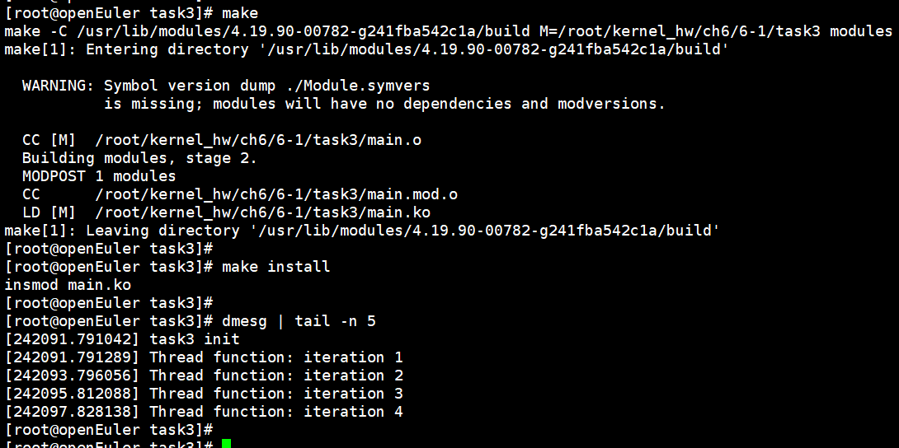

2、执行top命令，线程名为“myThread”的内核线程已成功创建。
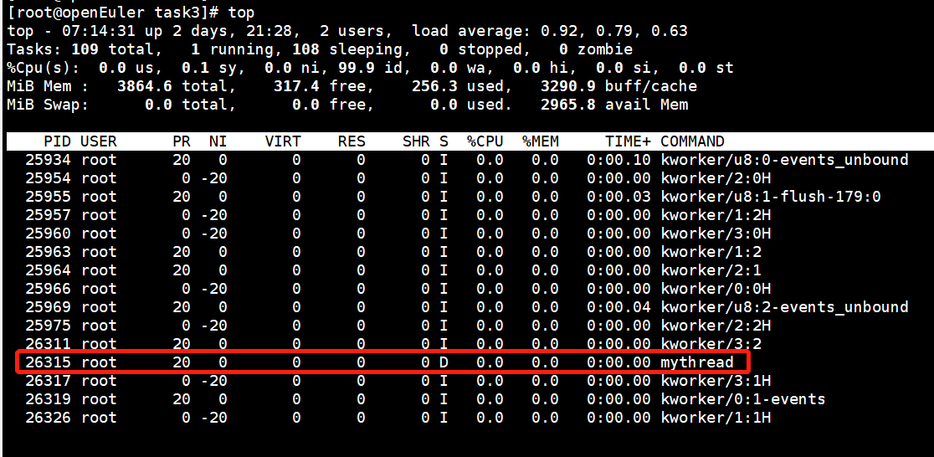
3、卸载内核模块
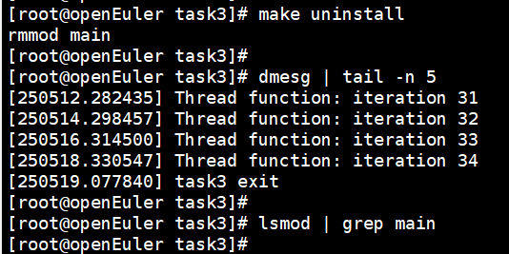
线程已经结束，不再打印循环次数，并且此时用top指令查看已经没有“myThread”线程了。

子任务4：监控线程存活时间（45min）

相关知识
同上。

任务描述
- 监控一个线程的生命周期，自己创建一个线程并打印出创建时间。
- 该线程每隔两秒打印一次当前迭代次数。
- 最后终止该线程，打印线程消亡时间以及最终的线程存活时间。
- 把加载、卸载内核模块以 install/uninstall 写入Makefile文件中。

审核要求
- 正确编写满足功能的源文件，正确编译。
- 正常加载、卸载内核模块；且内核模块功能满足任务所述。
- 提交相关源码与运行截图。

参考答案
一、参考代码
1、main.c
#include <linux/module.h>
#include <linux/rtc.h>
#include <linux/delay.h>
#include <linux/kthread.h>

MODULE_LICENSE("GPL");

struct timeval tv;
struct rtc_time tm;
static struct task_struct *myThread=NULL;
int start;
int end;

static int getCurrentTime(void)
{
int year, mon, day, hour, min, sec;
do_gettimeofday(&tv);
rtc_time_to_tm(tv.tv_sec, &tm);
year = tm.tm_year + 1900;
mon = tm.tm_mon + 1;
day = tm.tm_mday;
hour = tm.tm_hour + 8;
min = tm.tm_min;
sec = tm.tm_sec;
printk("UTC time: %d-%02d-%02d %02d:%02d:%02d]\n", year, mon, day, hour, min, sec);
return (int)tv.tv_sec;
}

static int print(void *data)
{
int count = 0;
while(!kthread_should_stop()){
printk("Thread function: iteration %d\n", ++count);
msleep(2000);
}
return 0;
}

static int __init task4_init(void)
{
printk("thread create time->[ ");
myThread = kthread_run(print, "hello world", "mythread");
start = getCurrentTime();
return 0;
}

static void __exit task4_exit(void)
{
if(myThread){
kthread_stop(myThread);
printk("thread die time->[ ");
end = getCurrentTime();
printk("thread life time: %d s\n", end-start);
}
}

module_init(task4_init);
module_exit(task4_exit);

2、Makefile
ifneq ($(KERNELRELEASE),)
obj-m := main.o
else
KERNELDIR ?= /usr/lib/modules/$(shell uname -r)/build
PWD := $(shell pwd)
default:
$(MAKE) -C $(KERNELDIR) M=$(PWD) modules
endif
install:
insmod main.ko
uninstall:
rmmod main
.PHONY:clean
clean:
-rm *.mod.c *.o *.order *.symvers *.ko

二、运行结果
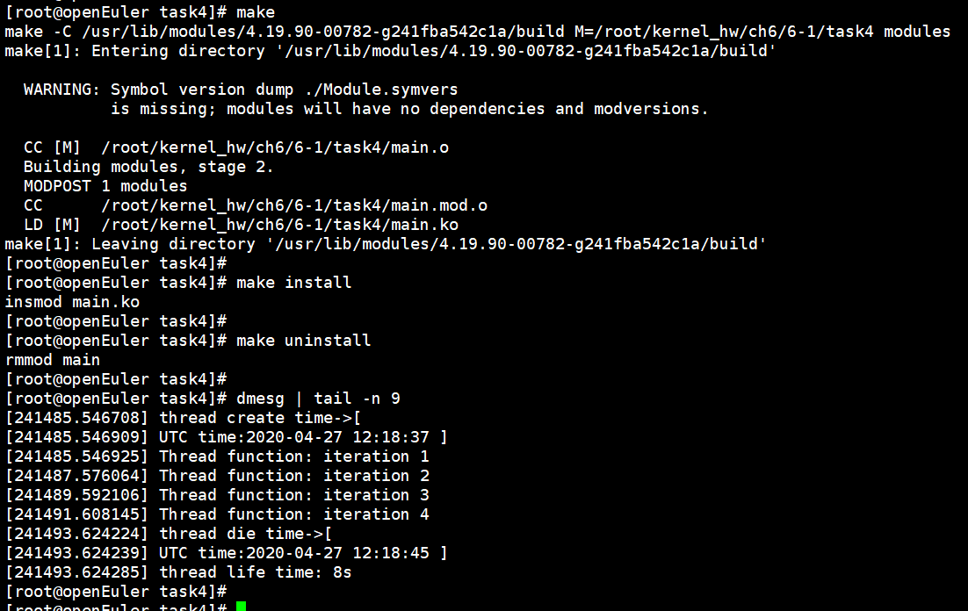

附录——FAQ

子任务1：编译问题FAQ
1、在树莓派中，指定编译的内核源码及路径后，编译报错：
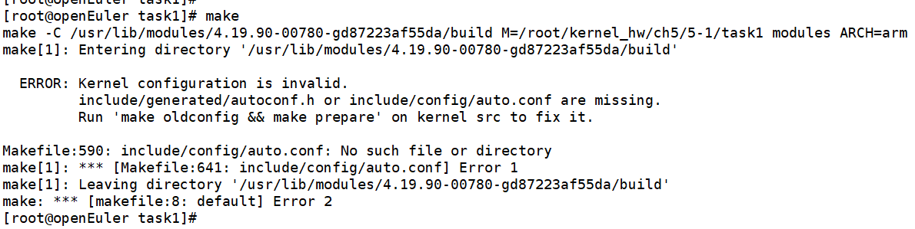

解决方法：
按照error中所述方法，
进入内核源码目录，运行make openeuler-raspi_defconfig（若失败请参考2），再运行make prepare。

2、make openeuler-raspi_defconfig时，
若遇到“/bin/sh: bc: command not found” 这类提示，只需安装对应的软件包即可：如 dnf install -y bc；
若遇到下述问题，也需要安装m4来解决：dnf install -y m4；
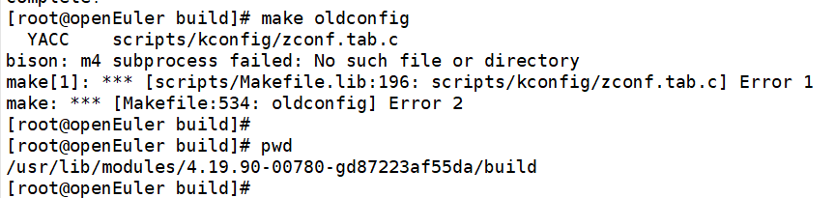
3、若执行make scripts时遇到以下问题，则需安装openssl-devel ： dnf install -y openssl-devel
